Lab 03 :Codage

Atelier Développement Mobile

Réaliser par : Mechergui Med Aziz

Encadré par:Maddouri Faouzi

Classe: L3DSI3

**Problématique**:

Comment construire une interface?

Comment coder et modeliser les tests unitaires?

Comment coder le controleur?

**Solution:**

1-Creer un nouveau projet puis choisir **Empty views Activity** puis **next**

puis **finish**

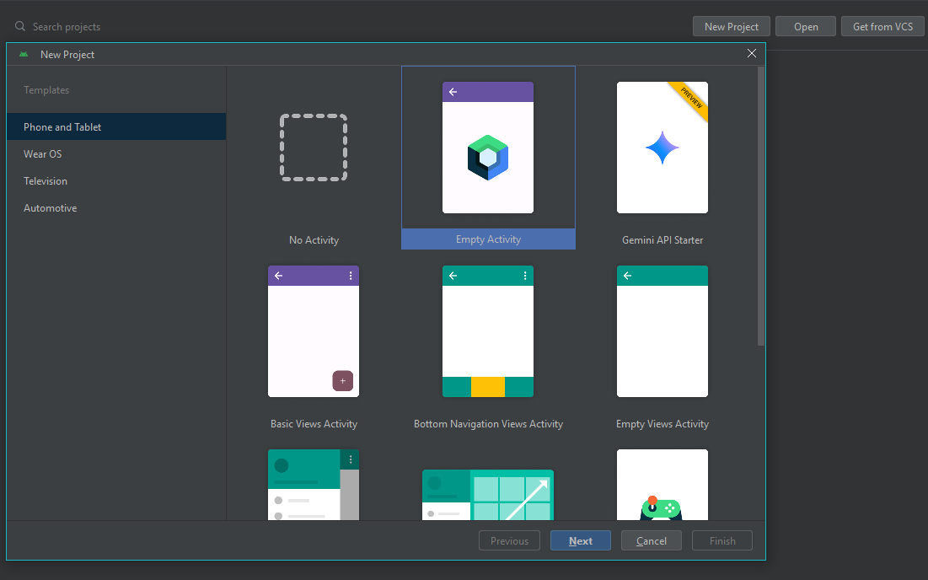

Figure 1:Fênetre initiale

2-aller au fichier **ActivityMain.xml** qui se trouve sous **layout** sous **res** et voir la fenetre qui s’affiche

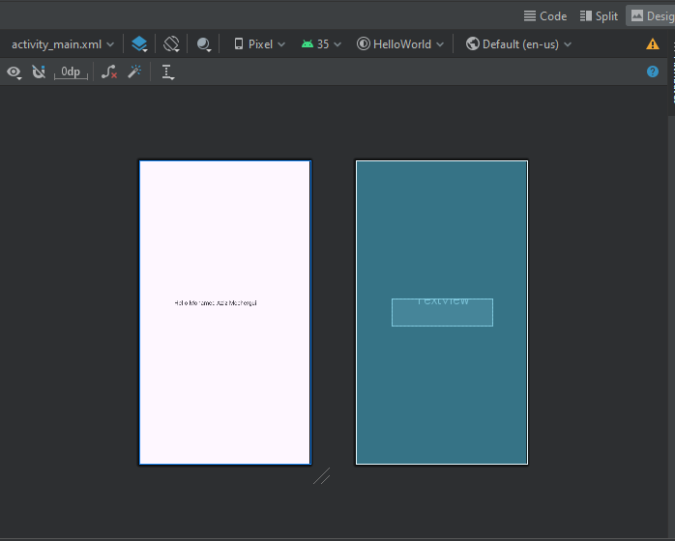

Figure 2: l’arborescence du projet

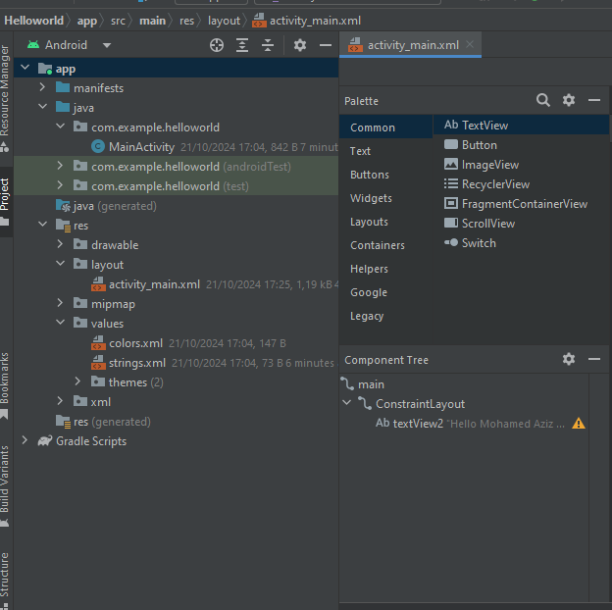

Figure 3:ActivityMain.xml(Design)

3-Essayer de de composer une arborescence comme indique la **figure 4** en utilisant les sections **layouts, buttons,widgets** et **text** indiqué sur la palette (**figure 5**)

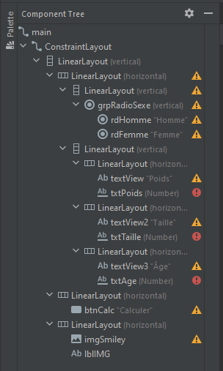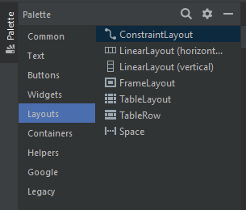

Figure 5:Outils Palette

Figure 4:Component tree

4-choisir et télécharger 3 emojis pour les ajouter dans le projet et les mettent dans le dossier **drawable** rous **res** sous **main** sous **src** sous **app** sous **“nom de projet”** sous **AndroidStudioProjects**

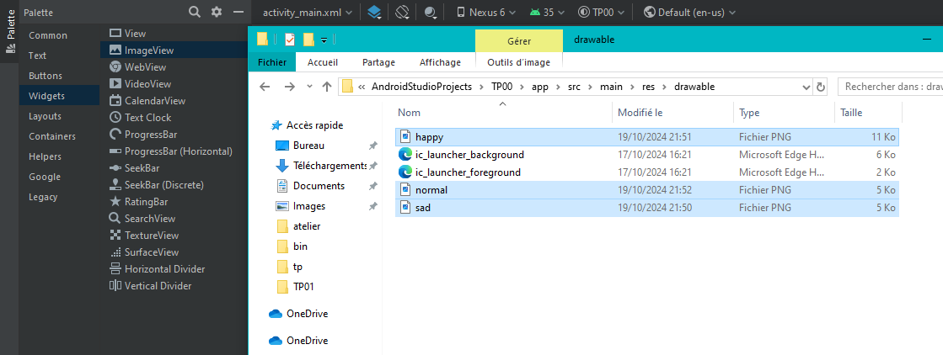

Figure 6:Dossier drawable

5-Pour les **bouttons**, **Plain Text** et **image** inserés on doit specifier un **id** et un **text**

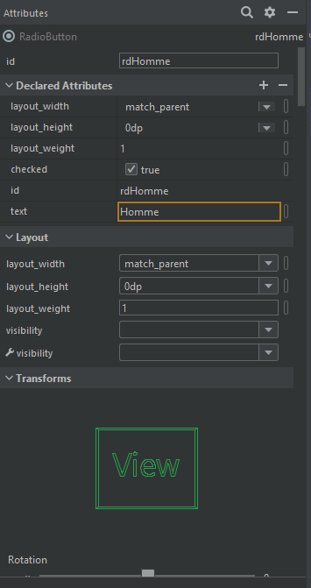

Figure 7:fênetre Attributes

Figure

6-Passant maintenant à la partie du code, on crée sous le dossier **com.example.”nom du projet”** 3 dossiers nommé **controleur**, **modele** et **vue**, on déplace le **fichier MainActivity** sous **vue** et crée une classe java nommé **Profil** sous **modele**

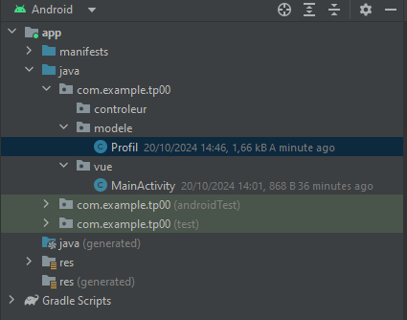

Figure 8:Nouvelle arborescence

7-ecrire le code ci-dessous dans le fichier **Profil**

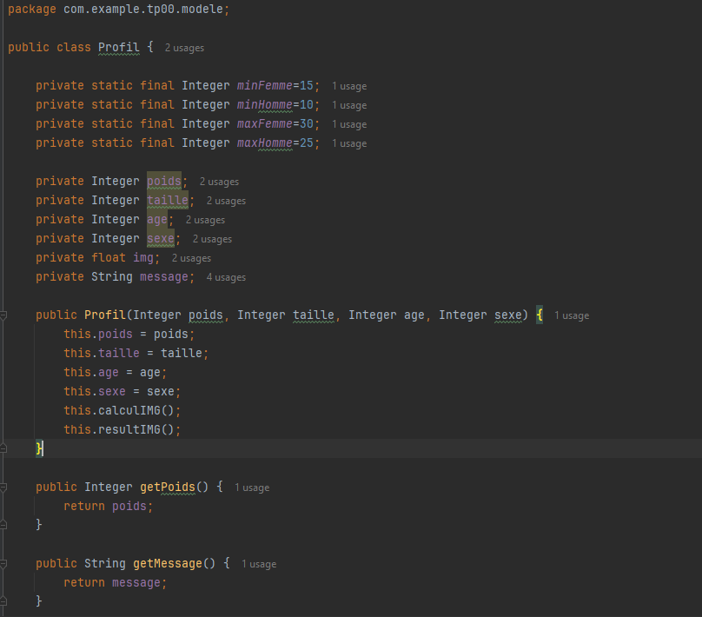

Figure 9:Le Contenu du fichier Profil

Figure

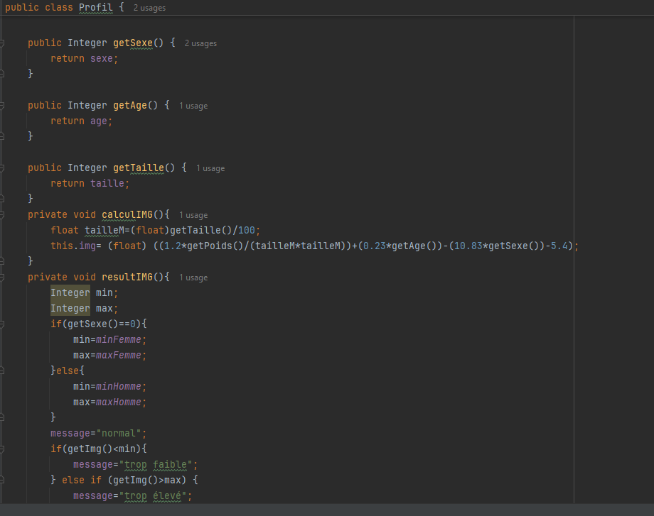

Figure 10:Le contenu du fichier Profil

8-Passant maintenant pour créer un **ProfilTest**, allant à **navigate** puis **Test** et ecrire le code ci-dessous

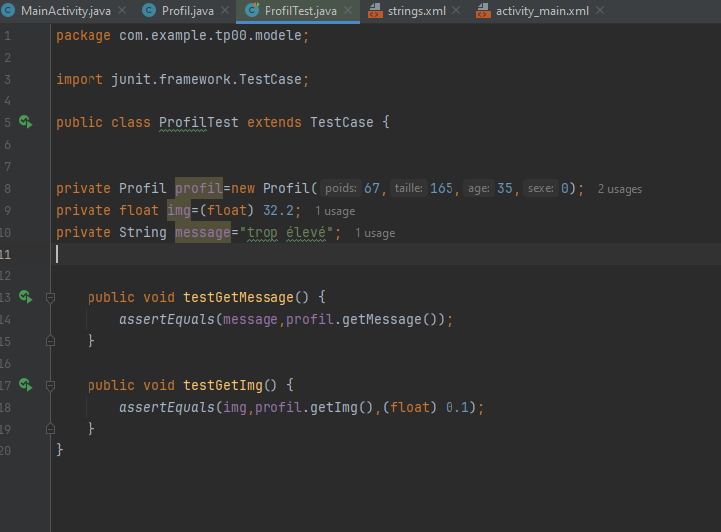

Figure 11:fênetre navigate

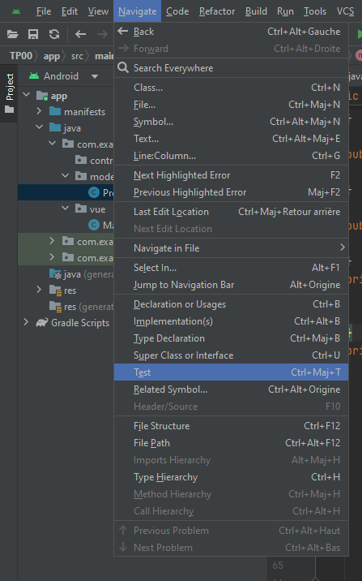

Figure 12:Le contenu du fichier ProfilTest

9-Faire un **Run** pour le projet et voir s’il y a des erreurs ou non

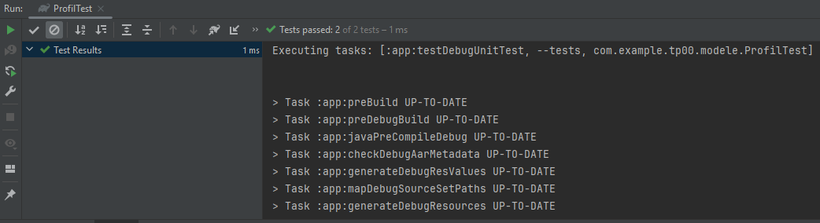

Figure 1:fênetre Terminal

10-Maintenant créer une classe java nommé **controle** sous le dossier **controleur** et ecrire le code ci-dessous

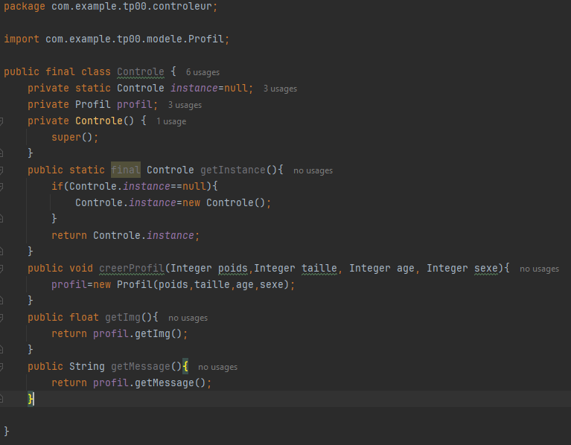

Figure 14:Le contenu du fichier Controle

11-Maintenant executer le projet, tester et voir le reusltat final

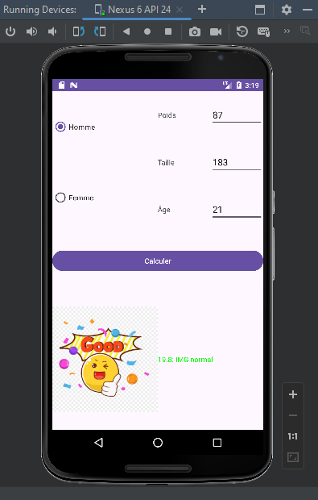

Figure 15:Resultat final